< Tüdő

LU 2 - Tüdő 2 (Lung 2)
- Copyright © Sallai András, 2015; GNU FDL 1.3; http://szit.hu

Név
- Yun Men
- Cloud Gate
- A felhő kapuja

Helyzete
A mellkas oldalán, a lapocka vállcsúcsi nyúlványa és a kulcscsont alatti mélyedésben. 6 cun távolságra a középvonaltól. 1 cunnal a LU 1 pont felett.
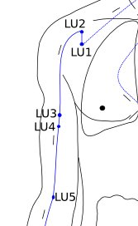

Funkciók
- a mellkasi kóros hőséget megszünteti
- eloszlatja a nyugtalanságot és a telítettséget
- szétszórja és csökkenti a Lung Qi-t

Javallatai
- asztma
- a mellkas izgatottság és lehangoltság
- köhögés
- mozgáskorlátozottság a mellkasban
- váll fájdalmak
- teltség érzés a mellkasban

Megszúrása
Ferdén, a mellkastól oldalra, kifelé vagy a bőralatt 0.5-0.8 cun mélyen. Kerüljük a mély merőleges szúrást, mert légmellet (pneumothorax) okozhat.

